パソコン小話（０５２）
2019/7/25
エクスプローラーのクイックアクセスを使いこなす

Windows10 1903
ファイルを開く時、
①ソフトを開いて、その中の「開く」から開く
②エクスプローラーを開き、保存場所から開く
の方法が一般的かと思います。

ここでは、②のエクスプローラーから開く時に便利なクイックアクセスに付いて記述します。
パソコンの初期設定では、エクスプローラーを開くと、クイックアクセスが
開きます。

1．画面は、次の３区分から構成されています。
クイックアクセス よく使用するフォルダー 最近使用したファイル
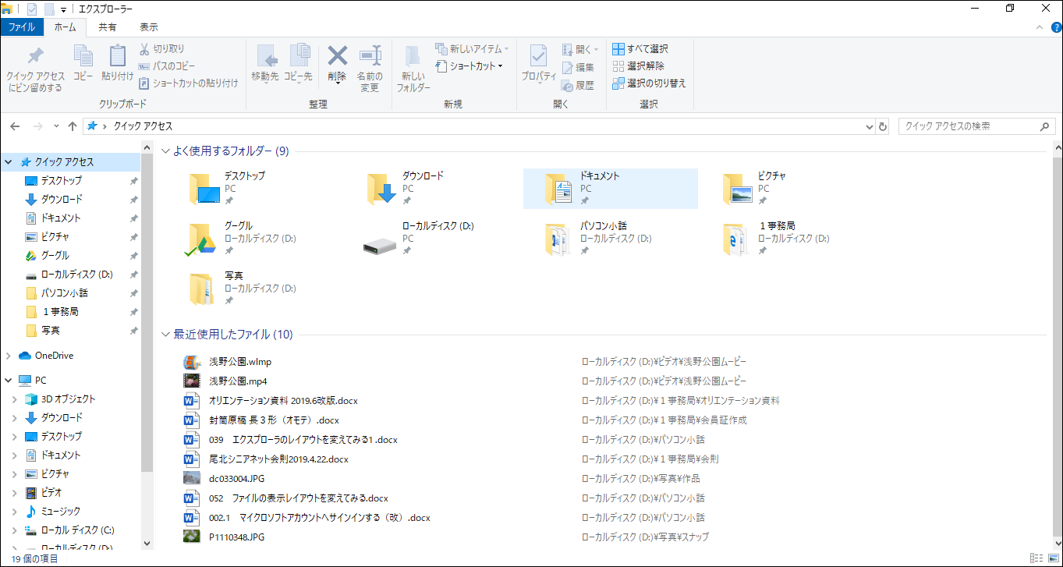

クイックアクセスには、よく使うフォルダーと最近使用したファイルが表示されます。
よく使うフォルダー････自動的に表示されますが、ここに新規にフォルダーを登録したり、削除が出来ます。
最近使用したファイル･･･ファイルを使用（開く）すると自動的に表示されます。個々に削除が出来る他、全く表示しない設定も出来ます。
2．使い方
クイックアクセスの該当フォルダーをダブルクリックすると、ファイルが開きます。
3．フォルダーをクイックアクセスに登録（追加）
①（例として、「音楽全集」のフォルダーを登録する）→ 登録するフォルダーを表示する
皆さんのパソコンでは、フォルダー名が違います。
音楽全集を右クリック → クイックアクセスにピン留めする
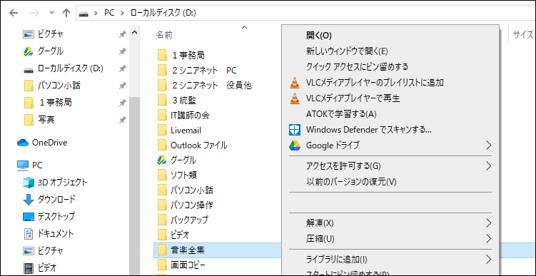
②「よく使うフォルダー」欄に「音楽全集」が表示されました
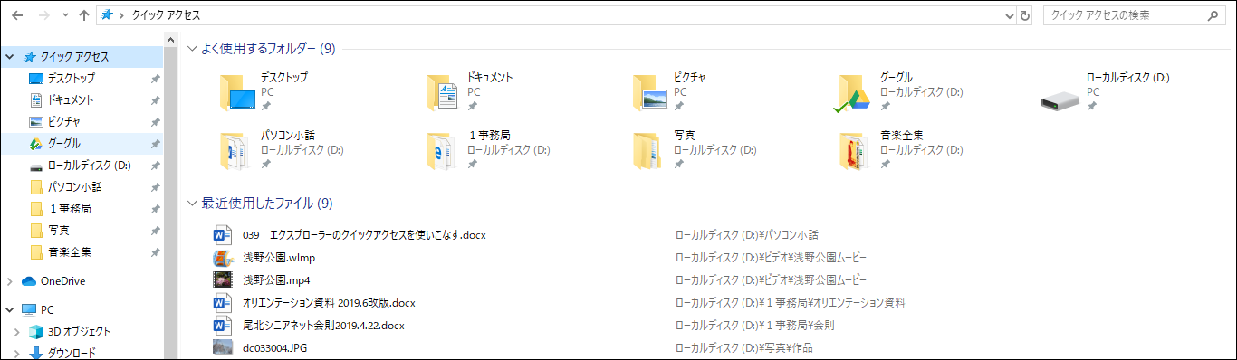
ここのフォルダーをダブルクリックするとファイルが表示される。
4．フォルダーをクイックアクセスから削除
削除するフォルダーの上で、右クリック → クイックアクセスからピン留めを外す → 削除完了
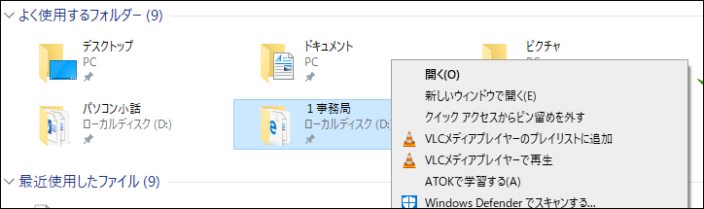
ここでの削除は、表示のみの削除で、パソコン本体のフォルダーは
削除されません
5．最近使用したフォルダーを使用するには、フォルダーをダブルクリックしてファイルを開きます。

6．最近使用したファイルを、クイックアクセスから削除する
削除ファイルの上で右クリック → クイックアクセスから削除
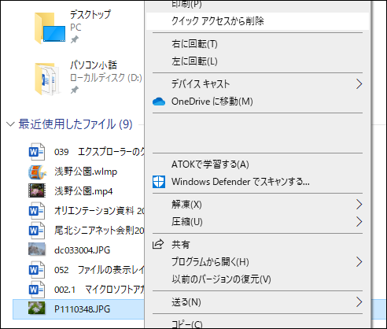
ファイルは、クイックアクセスの表示から消えただけで、パソコンの中の
ファイルは、削除されません。

最近使用したファイルの登録は、自動で行われます

7．クイックアクセスの表示をする、しないの設定
エクスプローラーを起動 → 表示 → オプション
→ プライバシーのチェックを外せば、表示されない
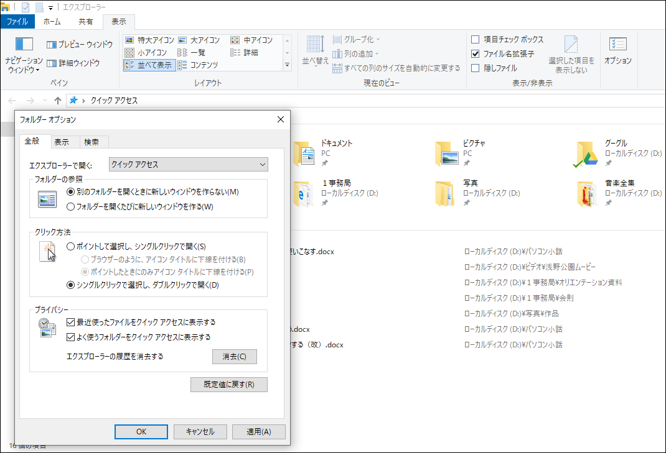
よく使うフォルダーのチェックを外しても、何故かフォルダは消えません。
8．その他
①最近使用したファイルは、さっきの続きを編集する、昨日の書きかけの続きを編集すると言った時に、いちいち、保存場所まで辿り着かなくても、目の前に表示されている「最近使用したファイル」から簡単に開ける。

②大元の保存場所のファイルやフォルダーを削除した場合は、クイックアクセスからも、削除されます。

③逆にクイックアクセスから、ファイル、フォルダーを削除しても
大元のファイル、フォルダーは削除されません。

以上

